CLARO

zwei 4 ½-Zimmer-Rustici zum Ausbauen

ruhig, sonnig mit Garten und Ausbauprojekt

…………………………..………………………………..…………………………….…………………………………….

due rustici di 4 ½ locali da riattare

con giardino e progetto di ristrutturazione

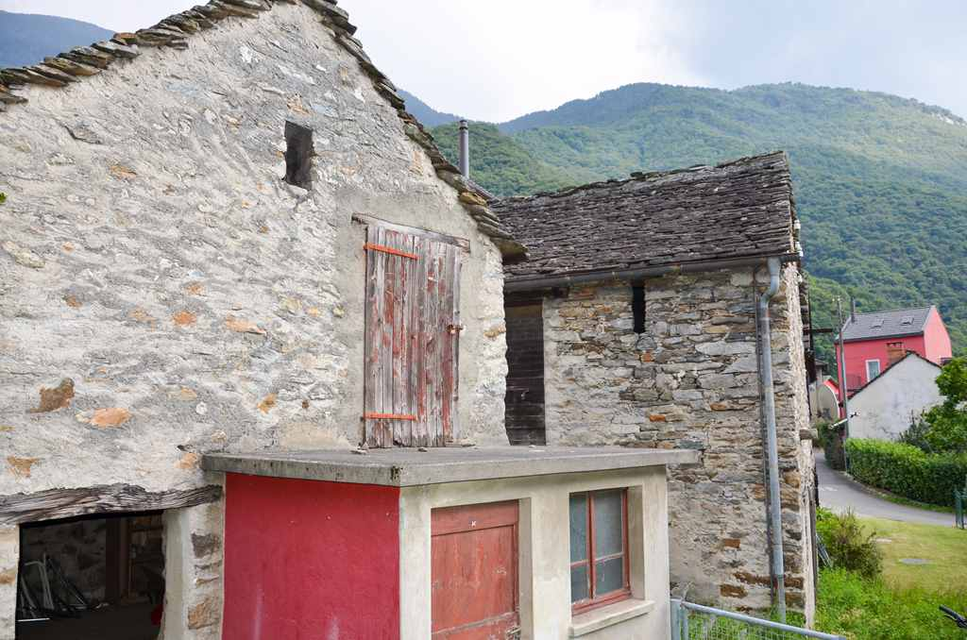

4180/3551

Fr. 225‘000.--

Eckdaten | Ausstattung

Wohnfläche: ca. 160 m2
Grundstückfläche: ca. 220 m2
Zustand: umstrukturiert werden
Garten: ja
Keller: ja
Zweitwohnsitz: ja, möglich
Parkplätze: 1-2 PP zu erstellen und öffentliche PP
Standort | Umgebung

6702 Claro, A Ca di Patrizi 2

Region: Bellinzona
Lage: sehr ruhiger und sonniger
Aussicht: schöner Bergblick
Schulen: ja
Einkauf: ja
öffentlicher Verkehr: 100m
Distanz nächste Stadt: 7 km
Distanz Autobahn: 7 km

Beschreibung

Diese 2 Ferienhäuser befinden sich in sehr ruhiger und sonniger Lage im Zentrum von Claro, 7 km von Bellinzona entfernt.

Für die Renovierung und Umwandlung in ein Haupt- oder Zweitwohnhaus liegt eine vorläufige Baugenehmigung vor.
Bei dem Projekt handelt es sich um den Bau eines 4,5-Zimmer-Einfamilienhauses mit einer Bruttofläche von ca. 160 m2. Konkret können Sie ein großes Wohnzimmer im Dachgeschoss, 3 Schlafzimmer, 2 Bäder, eine Waschküche und einen Technikraum haben.
Der Wasser- und Stromanschluss ist 20 Meter von den Hütten entfernt.
Unten besteht die Möglichkeit 1-2 Stellplätze zu schaffen, außerdem befinden sich in unmittelbarer Nähe öffentliche Parkplätze.

Vom Grundstück genießen Sie einen schönen Blick auf die umliegende Bergwelt.
Unweit des Hauses befinden sich diverse Einkaufsmöglichkeiten, Schulen, Post, Apotheke und Bushaltestelle. Claro ist gut mit der Stadt Bellinzona verbunden. Der Norden von Bellinzona ist nur 7 km vom Haus entfernt und Locarno 30 km.

Highlights

- Sehr ruhige und sonnige Lage mit schöner Aussicht
- Mit genehmigtem Vorsanierungsprojekt
- Zugang zum Haus
- Garten
- Hervorragende Anbindung an öffentliche Verkehrsmittel / Autobahn

Ubicazione | Dintorni
Informazione sull’immobile

Superficie abitabile: ca. 160 m2
Superficie del terreno: ca. 220 m2
Condizione: da riattare
Seconda casa: si, possibile
Giardino: si
Cantina: si
Posti auto: possibile 1-2 posti auto + posteggi pubblici vicino

6702 Claro, A Ca di Patrizi 2
Regione: Bellinzona
Posizione: molto tranquilla e soleggiata
Vista: bella vista
Scuole: si
Possibilità d’acquisti: si
trasporto pubblico: 100 m
Distanza città successiva: 7 km
Distanza autostrada: 7 km

Descrizione dell’immobile

Questi 2 rustici si trovano in posizione molto tranquilla e soleggiata nel nucleo di Claro a distanza di 7 km da Bellinzona.

È stata ottenuta la licenza edilizia preliminare per ristrutturazione e trasformazione in una casa di residenza primaria o secondaria.
Il progetto prevede la realizzazione di una casa unifamiliare di 4,5 locali con una superficie lorda di ca 160 m2. Di preciso si può avere un grande soggiorno mansardato, 3 camere, 2 bagni, una lavanderia e un locale tecnico.
L’allacciamento di acqua e corrente elettrica vi è a 20 metri dai rustici.
Sul fondo c’è la possibilità di realizzare 1-2 posti auto, inoltre in immediate vicinanze vi sono posteggi pubblici.

Dalla proprietà si gode di una bella vista sulle montagne circostanti.
Non molto lontano dalla casa si trovano vari negozi, scuole, ufficio postale, farmacia e fermata bus. Claro è ben collegato con la città di Bellinzona. Il nordi di Bellinzona dista solo a 7 km dalla casa, e Locarno a 30 km.

Highlights

- Posizione molto tranquilla e soleggiata con bella vista
- Con progetto di ristrutturazione preliminare approvato
- Accesso fino alla casa
- Giardino
- Ottimo collegamento mezzi pubblici/autostradale

Innenräume, Zimmer camere

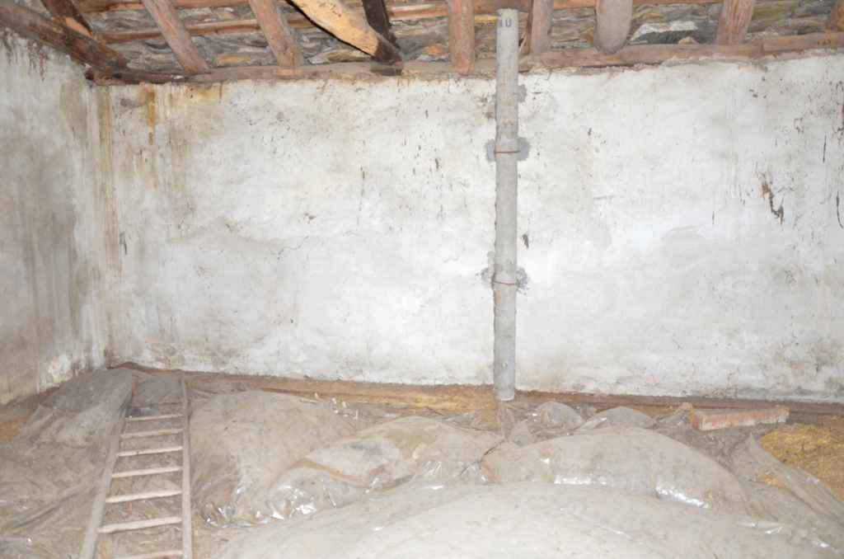
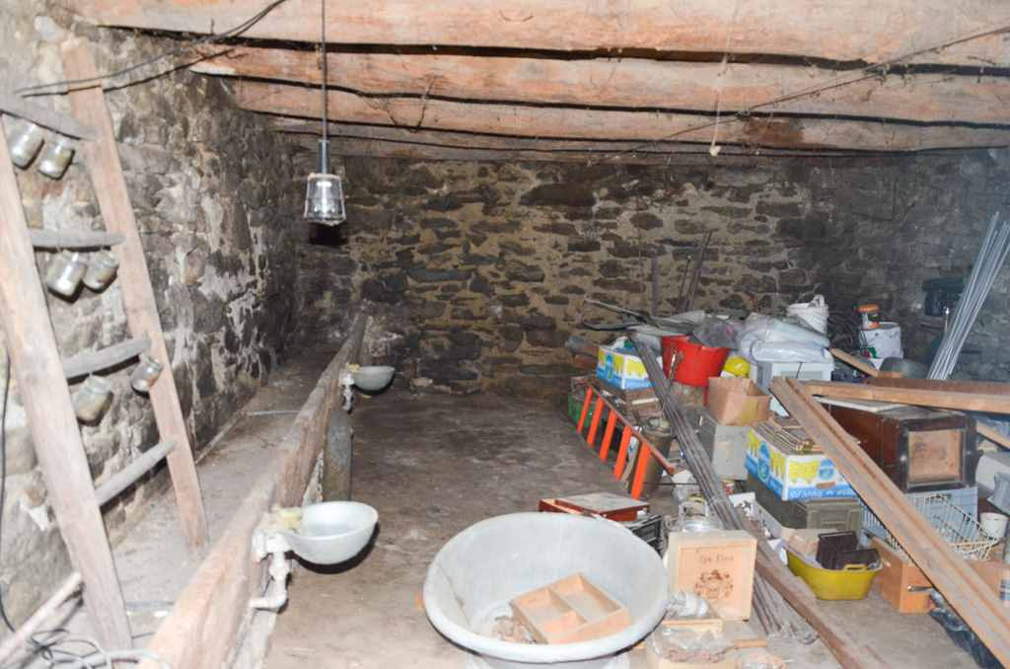

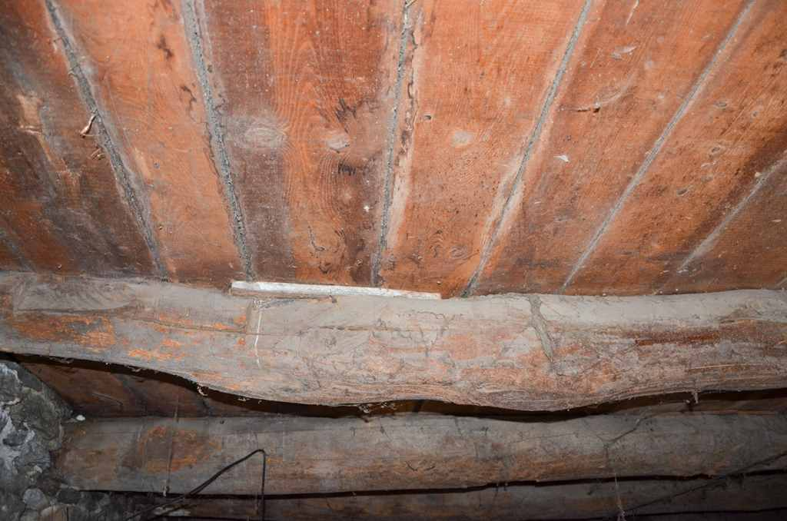
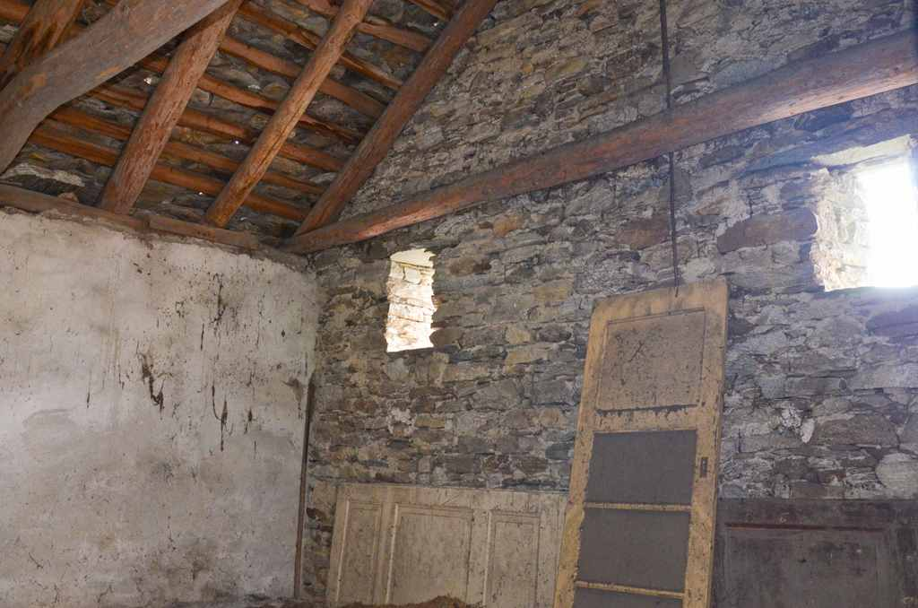

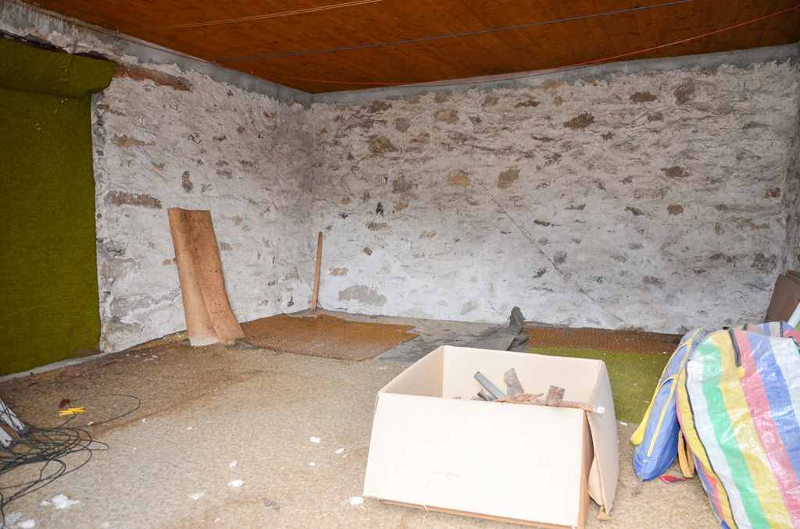
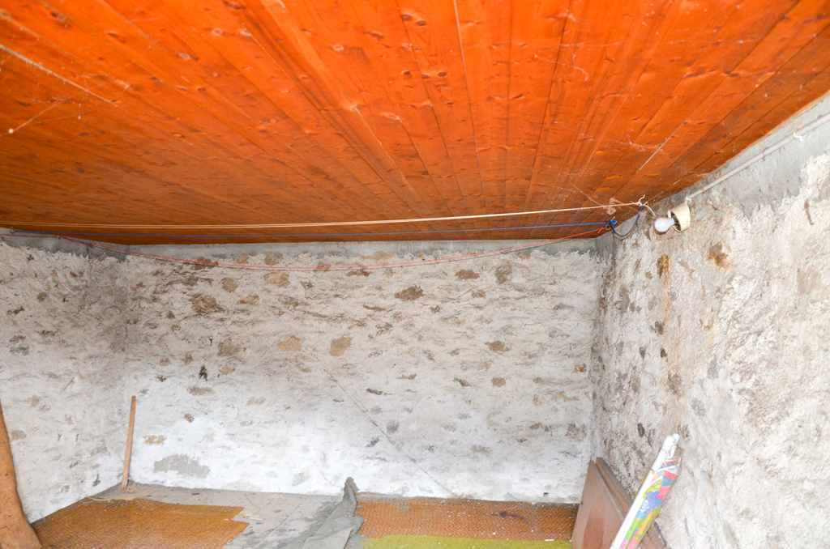

Innenräume und Ansichten camere e rustici

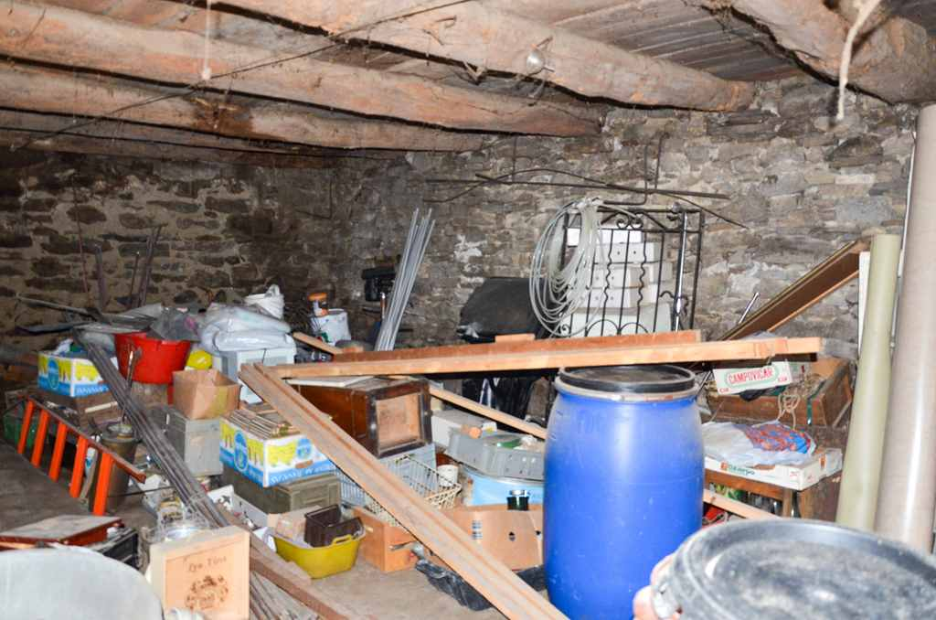
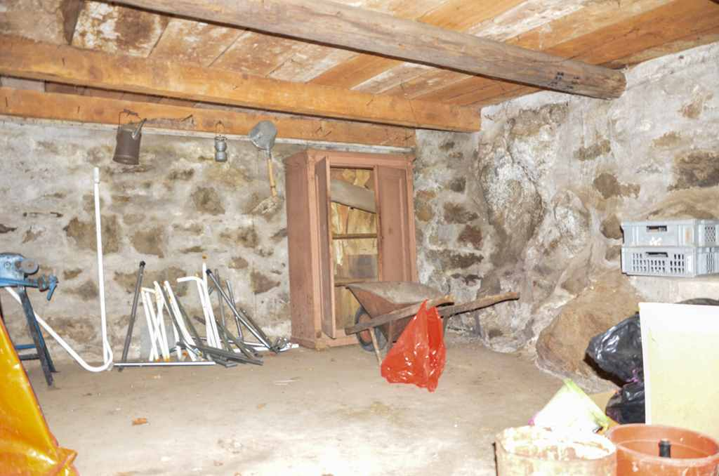

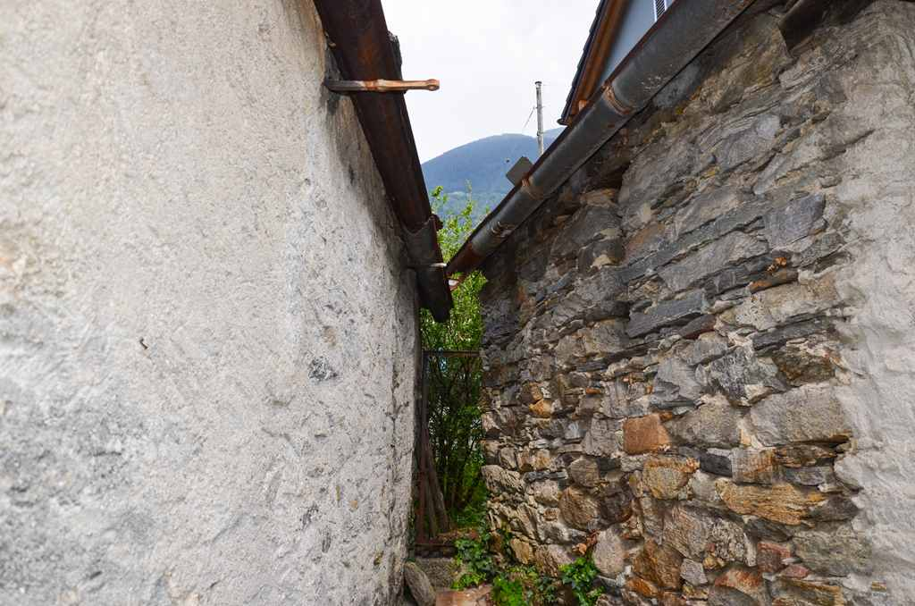
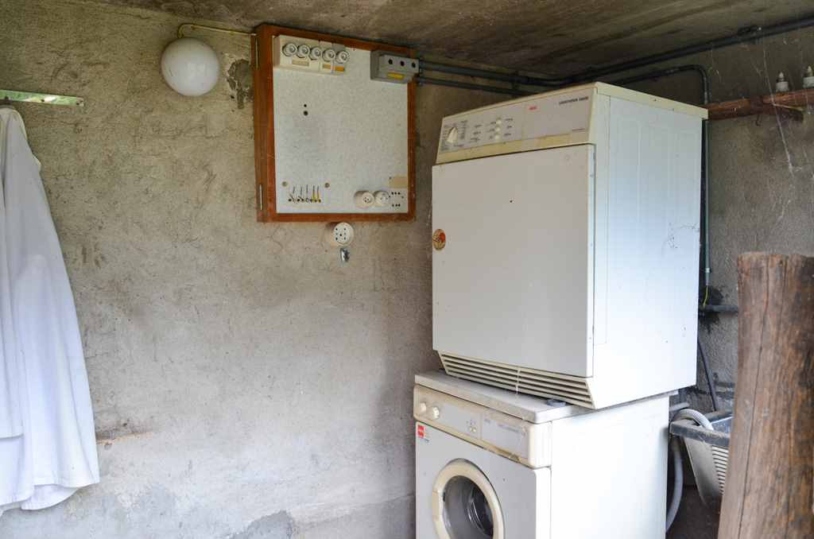

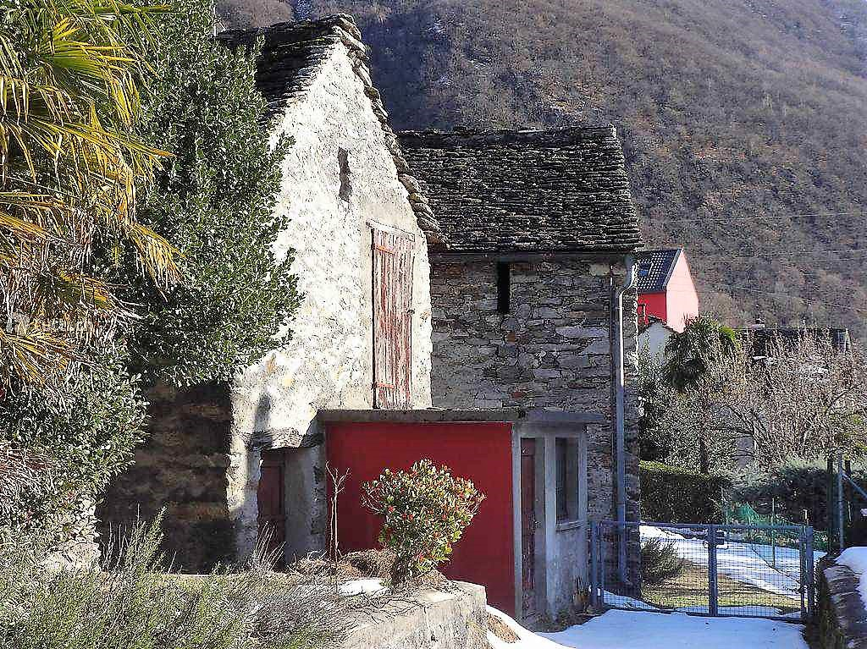
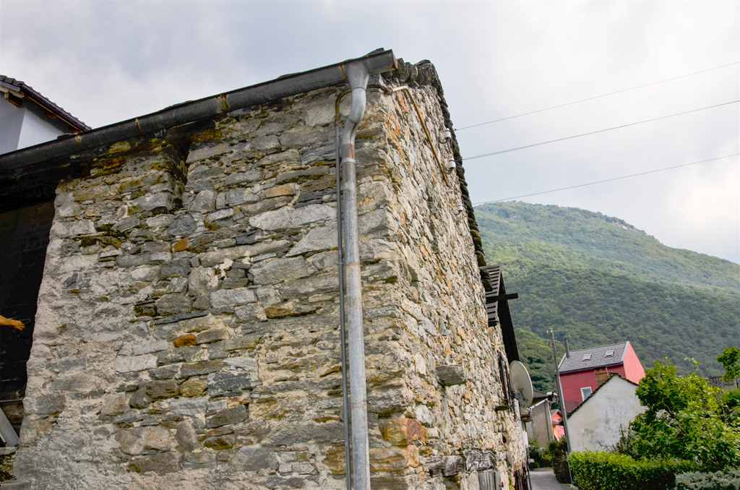

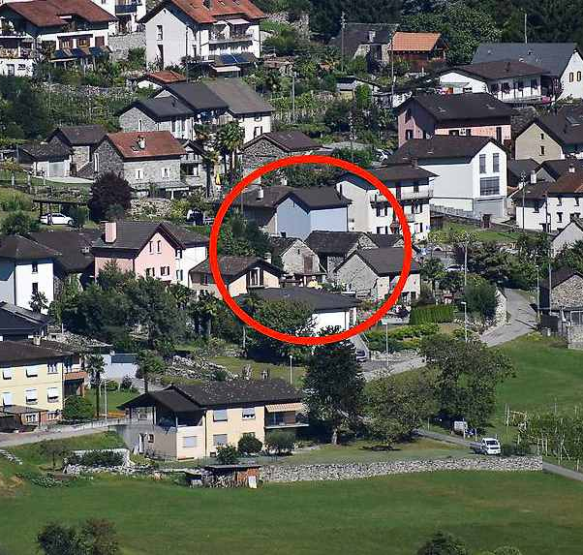

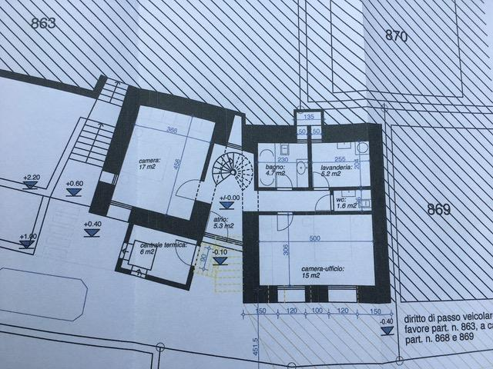

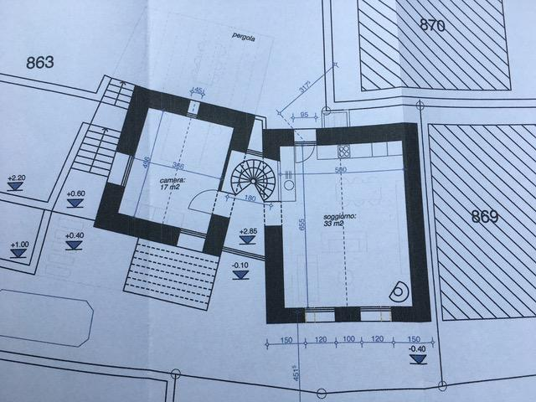

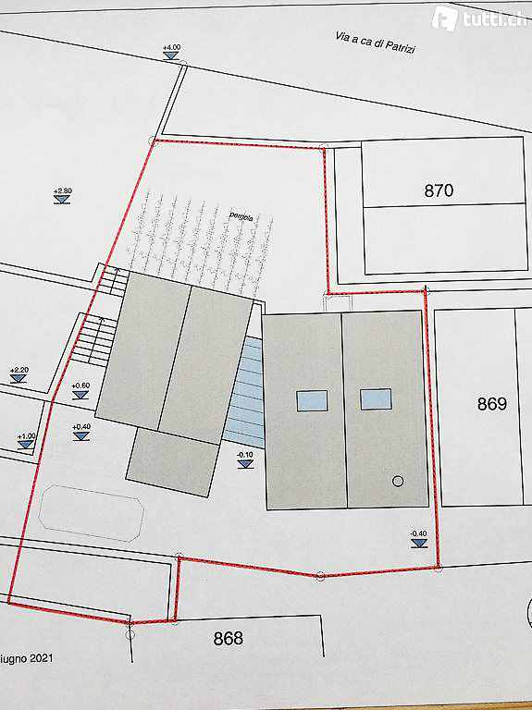

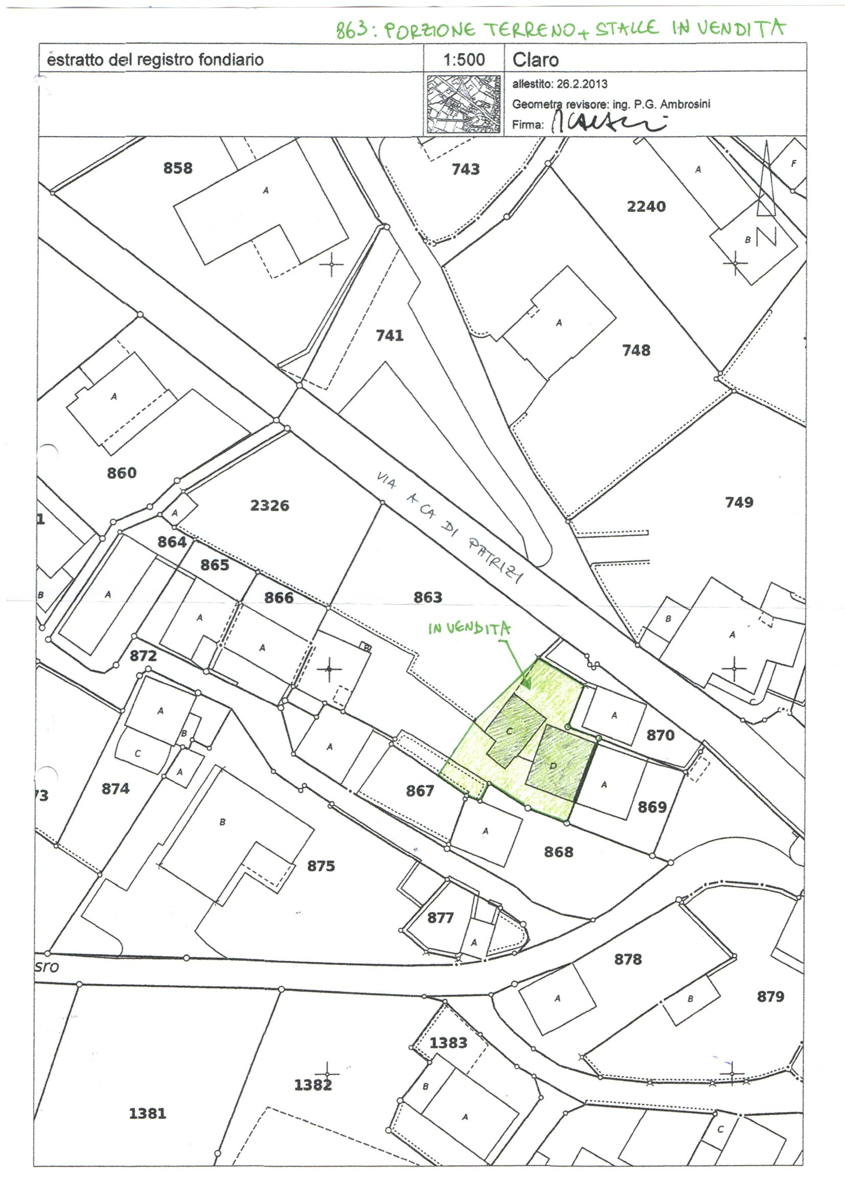

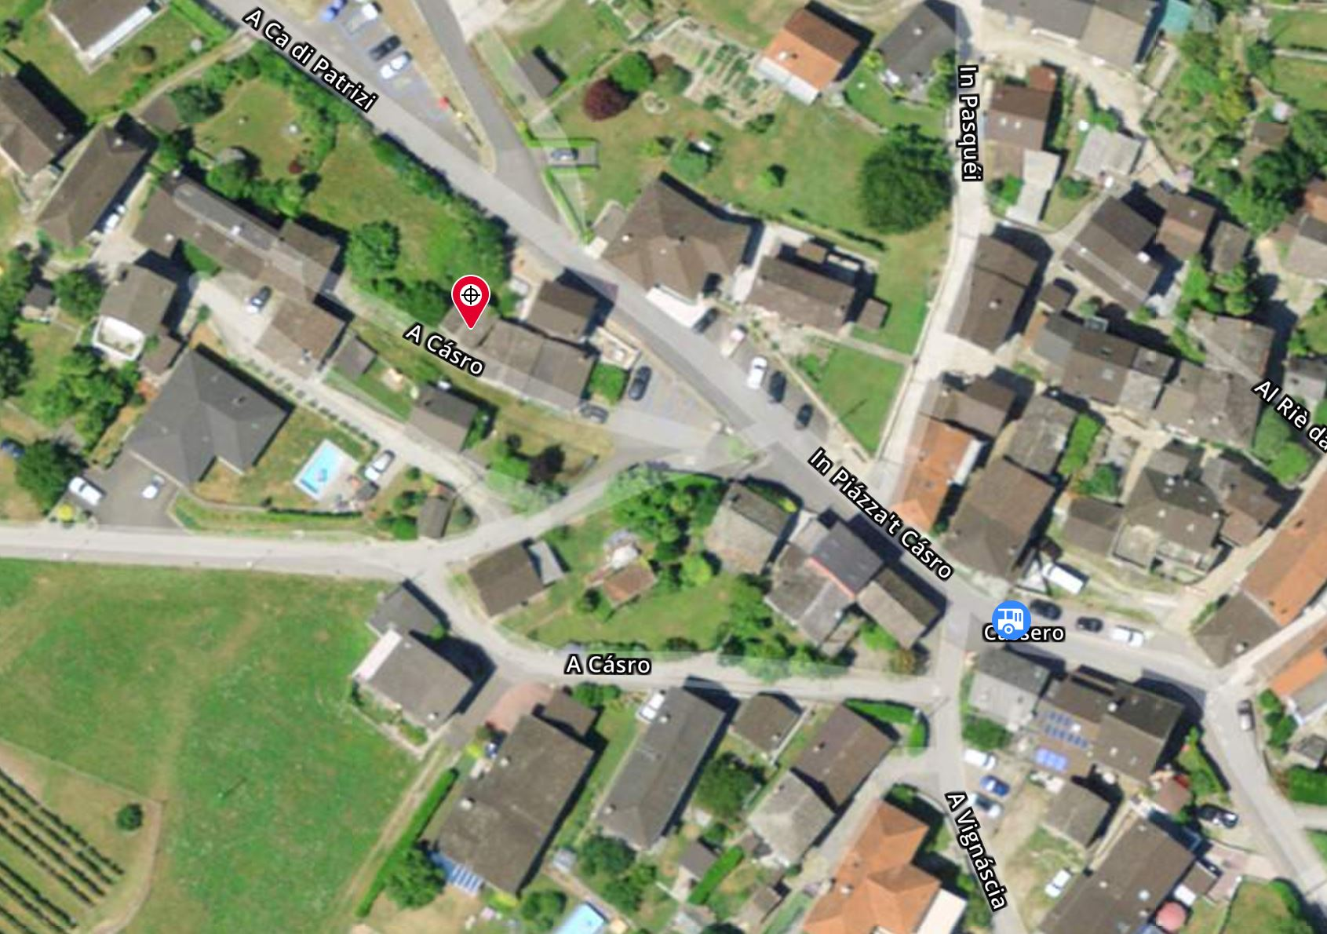

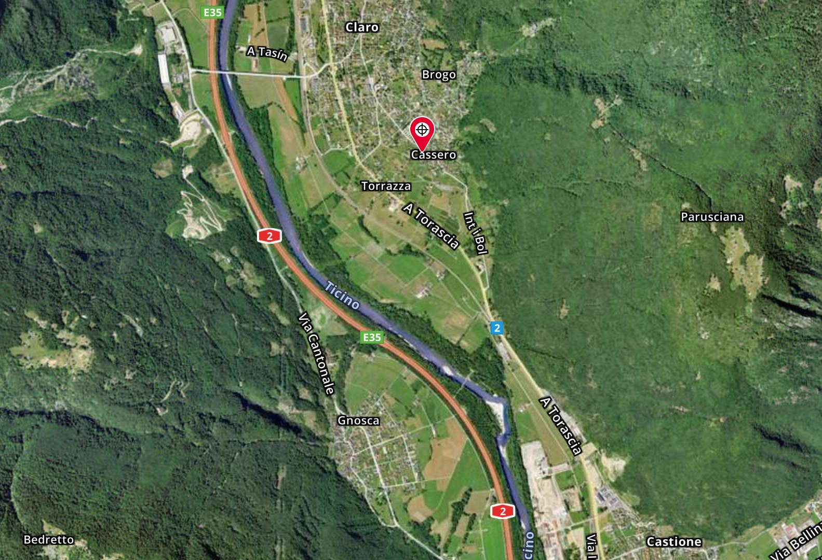

TICINO | Ascona

TICINO | Claro

